**专题01 机械运动易错题专题训练（解析版）**

**【易错点归纳】**

易错点1：刻度尺读数

易错点2：停表读数

易错点3：判断错误数据后求平均值

易错点4：根据物体运动情况判断参照物

易错点5：判断多个物体的运动情况

易错点6：匀速直线运动

易错点7：求平均速度

易错点8：计算火车过桥、过隧道问题

易错点9：v-t图像和s-t图像的区别和联系

**【易错点专题训练】**

**易错点1：刻度尺读数**

刻度尺读数由准确值和估读值以及单位组成，要求估读到分度值的下一位。若刻度尺另一端正对刻度线时估读值为0。

1．（2023上·河南信阳·八年级河南省淮滨县第一中学校考阶段练习）如图所示刻度尺的分度值为 cm。物体的长度记录为 cm。

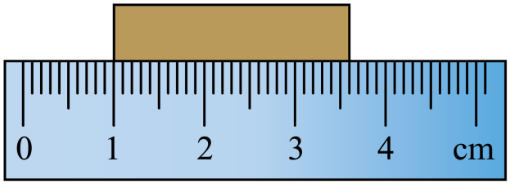

【答案】 0.1 2.60

【详解】[1]图示刻度尺1cm又分为10个小刻度，故最小刻度值为

1mm=0.1cm

[2]始端示数为1.00cm，末端示数为3.60cm，物体长度为

3.60cm﹣1.00cm=2.60cm

2．（辽宁省本溪市2023-2024学年八年级上学期11月期中物理试题）如图所示的刻度尺甲、乙分别测量同一物体的长度，甲刻度尺测得的结果是 ，乙刻度尺测得的结果是 。两个测量结果不同的原因是 。

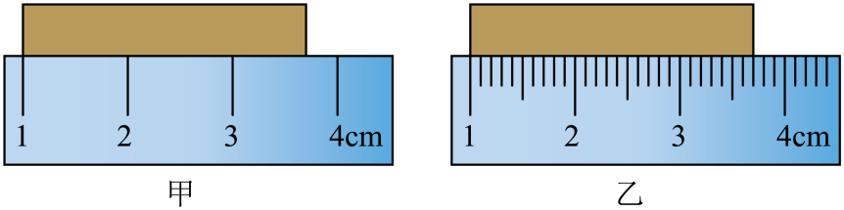

【答案】 2.7 2.70 分度值不同

【详解】[1]由图可知，甲刻度尺的分度值是1cm，测得的结果是2.7.

[2]乙刻度尺的分度值是1mm，测得的结果是2.70。

[3]两个测量结果不同的原因是分度值不同，使测得值的精确程度不同。

3．（2023上·山西吕梁·八年级统考期中）如图所示，在长度测量中为了让读数更精确，应选择 刻度尺，用该刻度尺测得木块的长度为 ；图2中停表的读数是 s。

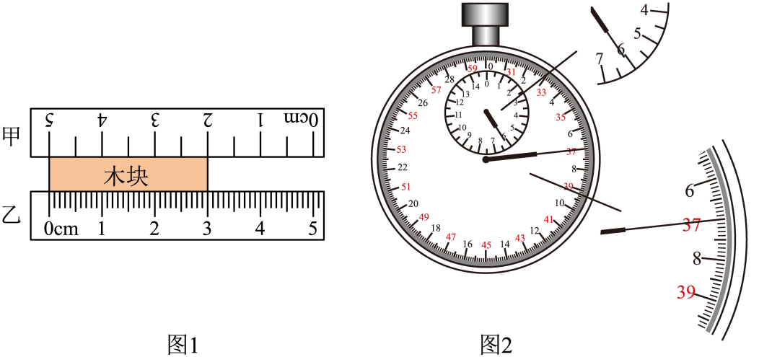

【答案】 乙  367

【详解】[1]甲刻度尺的分度值为1cm，乙刻度尺的分度值为0.1cm，在长度测量中为了让读数更精确，应该选分度值小，故选乙刻度尺。

[2]刻度尺需要估读到分度值下一位，故读数3.00cm。

**易错点2：停表读数**

观察停表大圆指针转一圈是30s还是60s，若是60s，读数为小圆读数加上大圆读数；若是30s，先判断大圆读数是在0~30s还是在30~60s，根据大圆指针所指位置判断，指在前半格对应0~30s之间，指在后半个对应30~60s之间，最后加上小圆读数。还需要注意的是小圆读数单位是min，大圆读数单位是s。

1．（2023上·黑龙江佳木斯·八年级校考期中）如图下列仪器在使用时停表读数为 s

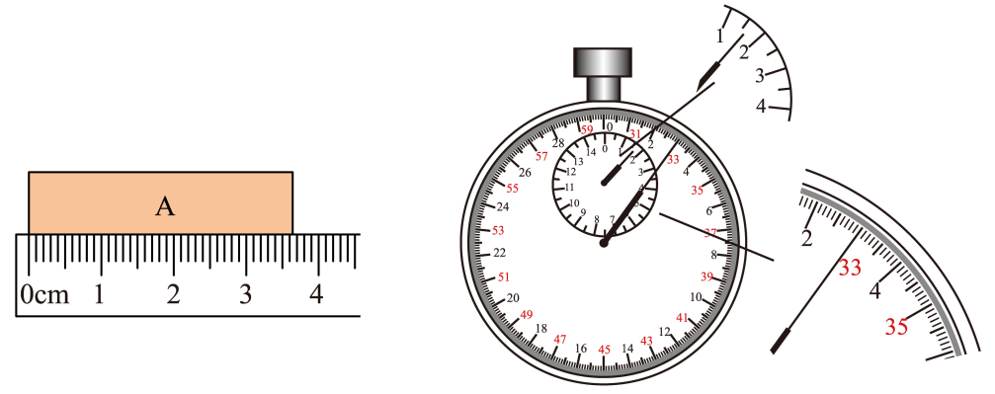

【答案】 93

【详解】[1]机械停表中间小表盘代表分钟，1min之间有两个小格，一个小格代表0.5min；周围大表盘代表秒，停表读数是两表盘示数之和，图中小表盘指针指在“1”和“2”之间第二个小格内，故分针指示时间为1.5min，秒针读数为3s，即为1.5min3s=93s。

2．（2023上·江西南昌·八年级南昌市第二十八中学校联考期中）如图所示，机械表的分度值是 ，此时机械停表的示数是 min s。

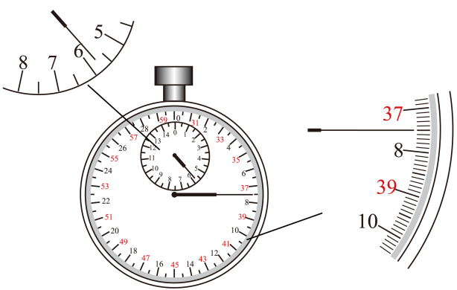

【答案】 0.1s 5 37.5

【详解】[1]由图可知，在机械表的表盘上，1s之间有10个小格，所以一个小格代表0.1s，即分度值为0.1s。

[2][3]在机械表的中间表盘上，1min中间有两个小格，所以一个小格代表0.5min，指针在“5”和“6”之间，偏向“6”一侧，所以分针指示的时间为5min；在机械表的大表盘上，指针在37.5s处，所以秒针指示的时间为37.5s，即此时机械停表的示数是5min37.5s。

3．（2023上·湖南株洲·八年级校考期中）乙图中秒表的读数为 s。

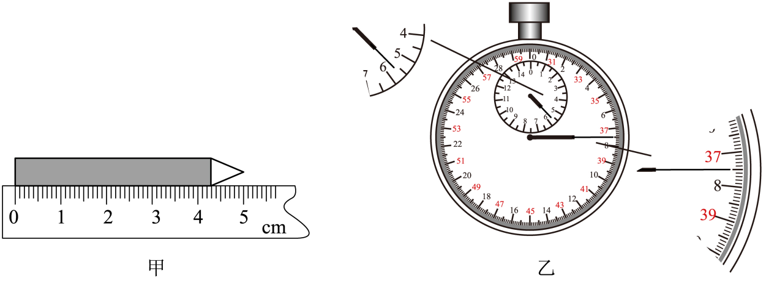

【答案】 337.5

【详解】[1]图乙中，秒表的大表盘为秒钟，小表盘为分钟，指针偏过5和6刻度的中间刻度，读数为5min；大表盘为秒钟，分度值为0.1s，读数为37.5s，秒表的读数

*t*=5min+37.5s=337.5s

**易错点3：判断错误数据后求平均值**

给出一组数据要求找出错误数据，一般错误的数据和其他数据相差太大或者小数点后位数不一致。求平均值时注意不要把错误的数据算进来，最后计算的结果与题目所给的数据格式保持一致，若不一致需要“四舍五入”。

1．（2023上·山东济宁·八年级统考期中）在练习刻度尺的使用和读数时，小明5次测得某物体的长度分别是：30.24cm、32.25cm、32.26cm、32.27cm、32.27cm，那么该测物体的长度应记为（　　）

A．32.27cm B．32.262cm C．32.2625cm D．32.26cm

【答案】D

【详解】由题意可知，30.24cm偏离真实值较大，是错误的读数，应去除，那么该测物体的长度



计算出的结果和读数一样应保留两位小数，最后一位为估读数字，估读数字位数过多没有意义，故D符合题意，ABC不符合题意。

故选D。

2．（2023上·福建宁德·八年级统考期中）小宁用刻度尺测量物理书的宽度，测量的四组数据分别为18.33cm、18.32cm、19.31cm、18.31cm，其中记录明显错误的是 cm；物理书宽度的测量结果应记为 cm；进行多次测量的目的是为了 。

【答案】 19.31 18.32 减小误差

【详解】[1][2]由四组数据可知，19.31cm与其它数据的相差较大，为错误数据，应舍去；物理书宽度应为



[3]减小误差的方法有：①选用更加精密的测量工具；②改进测量的方法；③多次测量求平均值；进行多次测量的目的是为了取平均值减小误差。

3．（2023上·福建厦门·八年级厦门大学附属科技中学校考期中）如图所示，为了使测量结果更加精确，应选择 刻度尺；若用一把刻度尺测量同一物体的长度，五次测量值分别是：82.3cm、82.5m、82.3cm、82.4cm、87.8cm，此物体的长度是 cm。

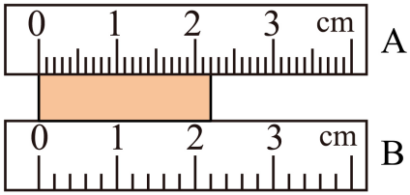

【答案】 A 82.4

【详解】[1] 由图可知，A刻度尺相邻两个刻度之间相差1cm，相邻两个刻度之间有10个小格，所以一个小格代表0.1cm，所以A刻度尺的分度值为1mm，B刻度尺相邻刻度之间有5个小格，所以一个小格代表0.2cm，B刻度尺的分度值为2mm，故为了使测量结果更加精确，应选择A刻度尺。

[2] 观察5个测量数据发现，数据87.8cm与其余四次记录的数据偏差太大，所以此测量数据是错误的，为了减小误差，应该求四次测量的平均值



**易错点4：根据物体运动情况判断参照物**

先确定研究对象，再分析研究对象相对哪些物体的位置发生改变，相对哪些物体的位置没有发生改变，根据题目给出的条件作出正确判断。（一般答案不唯一）

1．（2023上·福建泉州·八年级福建省泉州市培元中学校考期中）“两岸猿声啼不住，轻舟已过万重山”诗句中谈到轻舟的运动，选择的参照物是（　　）

A．轻舟 B．轻舟里的李白

C．江水 D．山

【答案】D

【详解】以轻舟、江水、轻舟里的李白为参照物，轻舟的位置都没有发生改变，轻舟是静止的，以山为参照物时，轻舟的位置发生了改变，轻舟是运动的，故ABC不符合题意，D符合题意。

故选D。

2．（2023上·辽宁本溪·八年级统考期中）如图为某商场内的自动扶梯，小明站在向上运行的自动扶梯上，若以扶手为参照物，他是 （选填“静止”或“运动”）的，以 为参照物他是运动的，物体的运动和静止是 的。

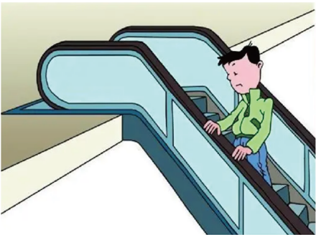

【答案】 静止 地面 相对

【详解】[1]小明同学站在向上运行的自动扶梯上，若以扶手为参照物，它相对于扶手的位置没有改变，所以人是静止的。

[2]小明同学站在向上运行的自动扶梯上，相对于地面，人的位置发生了改变，所以人是运动的。

[3]由于物体选择不同的参照物，物体的运动状态不同，所以物体的运动和静止是相对的。

3．（2023上·福建福州·八年级统考期中）南宋诗人陈与义的《襄邑道中》诗中“卧看满天云不动，不知云与我俱东”两句，其中“云不动”所观察对象是 ，参照物是 ；“云与我俱东”选取的参照物是 。（俱东：指一起向东）

【答案】 云 船 河岸

【详解】[1][2]诗句的意思是：躺卧在船上望着满天白云，它们好像都纹丝不动，却不知道云和我都在向东行进。“云不动”是云静止不动，观察的对象是云；诗句“卧看满天云不动”是说明诗人乘坐的船和云的运动速度和运动方向相同，以船为参照物，云是静止的。

[3]由诗句“不知云与我俱东”可知，相对于河岸来说，诗人与云都是向东运动的。

4．（2023上·河北秦皇岛·八年级统考期中）行驶的汽车上，司机认为乘客是不动的，这是以 为参照物，相对于参照物，乘客的 没有发生变化，所以司机认为乘客没动；而相对于路边的行人，乘客是运动的。这种现象体现了运动和静止的 性。

【答案】 汽车 位置 相对

【详解】[1][2][3]车上的司机看乘客觉得他不动，是以汽车为参照物，乘客相对于汽车，位置没有发生变化，因此觉得乘客不动；乘客相对于路边的人位置发生了改变，是运动的。这种现象体现了运动和静止的相对性。

**易错点5：判断多个物体的运动情况**

1．（2023上·云南昆明·八年级校考期中）如图所示，甲、乙两辆车都向西行驶，由图可知甲车的速度 乙车的速度（选填“大于”、“小于”或“等于”），若以乙车为参照物，甲车在向 运动。

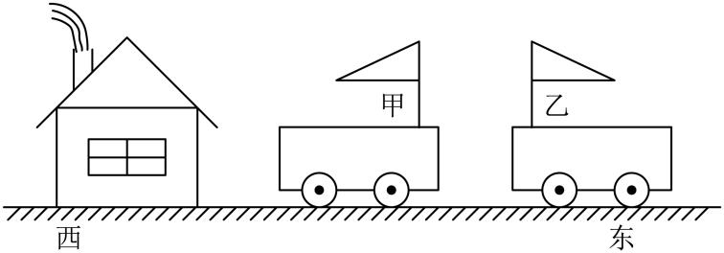

【答案】 小于 东

【详解】由图可知，屋顶的炊烟向西偏，则风在向西。两车都向西行驶，但乙车上的旗向东摆，说明乙车的速度大于风速度；甲车上的旗向西摆，说明甲车速度小于风速，故以乙车为参照物，甲车在向东运动。

2．（2019上·河北石家庄·八年级校联考期中）如图，房屋上的炊烟和甲、乙两车上小旗的飘动方向如图，如果以房屋为参照物，甲车的运动情况可能有 种，乙车的运动情况是 （向西运动，向东运动或静止）。

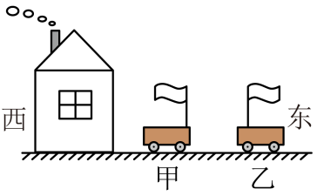

【答案】 三 向西运动

【详解】[1][2]由图中的信息可以判断出：因为房子的烟向西飘，所以风是向西吹；所以甲车运动状态有三种可能：1、向东运动；2、静止；3、向西运动，但速度小于风速；因为乙车旗向东飘，所以乙车只能向西运动，且速度要大于风的速度。

3．（2023上·江西上饶·八年级校考阶段练习）如图所示，三辆小车在平直公路上向东匀速行驶，速度如图。若以丙车为参照物，看甲、乙两车运动方向分别是：甲向 行驶，乙向 行驶。

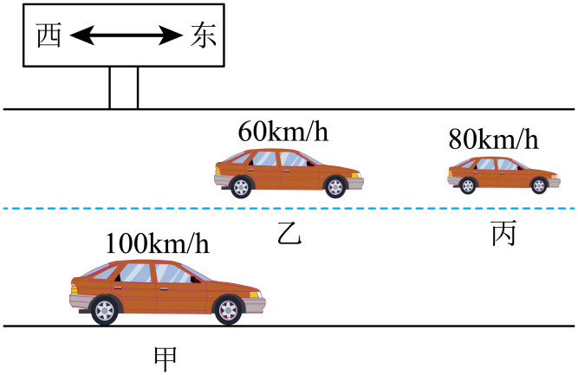

【答案】 东 西

【详解】[1]甲、丙两车运动方向相同，甲车速度大于丙车速度，随着时间增加，甲车与丙车之间的距离逐渐减小，所以以丙车为参照物，甲车是向东运动的。

[2]乙、丙两车运动方向相同，乙车速度小于丙车速度，随着时间增加，乙车与丙车之间的距离逐渐减大，所以以丙车为参照物，乙车是向西运动的。

4．（2022上·湖南常德·八年级统考期中）甲、乙、丙三人骑自行车在河堤上由西向东行驶，甲感觉无风，乙感觉顺风，丙感觉逆风，但河堤上柳树的枝叶却随风飘动。则此时风向是

向 方吹；甲、乙、丙三人骑车速度最小的是 。

【答案】 东 乙

【详解】[1][2]以风做参照物，甲、乙、丙三人骑自行车在河堤上由西向东行驶，乙感觉顺风，说明则当时刮的是西风；甲感觉无风，丙感觉逆风，则说明甲的速度等于风速，乙的速度小于风速，丙的速度大于风速，则甲、乙、丙三人骑车速度最小的是乙。

5．（2021上·四川泸州·八年级统考期中）在一条南北方向的平直公路上，有甲、乙、丙汽车依次向北行驶，甲车速度大于乙丙两车的速度，而乙丙两车速度相等，则以 为参照物三车均向北运动；以甲为参照物乙车向 运动，以 为参照物乙车静止。

【答案】 地面 南 丙车

【详解】[1]以地面为参照物，三车相对于地面的位置都发生了变化，所以三车以地面为参照物都向北运动。

[2]甲车速度大，以甲车为参照物，乙车相对于甲车向南运动。

[3]乙丙两车速度相等，以丙车为参照物，乙车的位置没有发生变化，所以乙车是静止的。

**易错点6：匀速直线运动**

①做匀速直线运动的物体，速度大小不变，速度与路程和时间无关；

②任意相等的时间内经过的路程相等，物体一定做匀速直线运动。物体在相等的时间内通过的路程相等，不一定做匀速直线运动。

1．（2023上·天津武清·八年级统考期中）关于做匀速直线运动的物体，下列说法正确的是（    ）

A．物体通过的路程越大，速度越快 B．物体运动的时间越长，速度越快

C．物体运动的时间越短，速度越快 D．物体运动的速度一定，与通过的路程和时间无关

【答案】D

【详解】A．物体通过的路程越长，由于不知道时间，则根据可知，无法比较速度大小，故A错误；

BC．根据可知，在物体运动的路程未知时，只根据时间无法判定速度的大小，故BC错误；

D．对于一个做匀速直线运动的物体，其速度是一个定值，与通过的路程和所用时间无关，故D正确。

故选D。

2．（2023上·四川内江·八年级四川省内江市第二中学校考阶段练习）关于匀速直线运动，下列说法正确的是（　　）

A．物体运动的速度*v*越大，通过的路程*s*越长

B．物体运动的速度*v*越大，所用的时间*t*越少

C．做匀速直线运动的物体，速度与路程、时间无关

D．每秒内通过的路程相等的运动一定是匀速直线运动

【答案】C

【详解】A．不知道运动的时间，物体运动速度*v*越大，根据，通过的路程*s*不一定越长，故A错误；

B．不知道运动的路程，物体运动速度*v*越大，根据，所用的时间*t*不一定越少，故B错误；

C．物体做匀速直线运动时，速度大小保持不变，是个定值，与路程和时间无关，故C正确；

D．任何时刻速度都不变的直线运动才是匀速直线运动，故D错误。

故选C。

3．（2023上·广东珠海·八年级校联考期中）关于匀速直线运动，下列说法正确的是（　　）

A．匀速直线运动的物体在任意时间段内的速度都相等

B．在平直公路上缓慢行驶的汽车，一定在做匀速直线运动

C．由可知，*v*与*s*成正比，*v*与*t*成反比

D．在平直公路上行驶的汽车，每小时通过的路程都是50km，则它一定做匀速直线运动

【答案】A

【详解】A．匀速直线运动的物体物体不变，在任意时间段内的速度都相等，故A正确；

B．在平直公路上缓慢行驶的汽车，可能做匀速直线运动或者变速运动，故B错误；

C．由可知，当*t*不变时*v*与*s*成正比；当*s*不变时，*v*与*t*成反比，故C错误；

D．在平直公路上行驶的汽车，每小时通过的路程都是50km，它可能做匀速直线运动，可能做变速运动，故D错误。

故选A。

4．（2022上·内蒙古呼伦贝尔·八年级校考阶段练习）我们常用“频闪照片“来研究物体的运动，如图所示，记录了甲、乙两个小球每隔1s所处的位置。根据底片可以判断， 小球做匀速直线运动， 球运动时间更长，如图图像表示的是 球的运动情况。

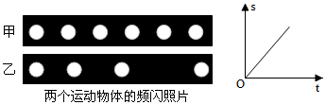

【答案】 甲 甲 甲

【详解】[1][2]相邻两球的时间间隔是相等的，由左图可知，甲球在相同的时间间隔内通过的路程相等，因此是匀速直线运动，一共运动了5s；乙球在相邻的时间间隔内通过的路程越来越大，所以乙球的运动速度逐渐增大，一共运动了3s；所以甲球运动时间更长。

[3]由右图可知，路程随着时间的增加而逐渐的增大且成正比关系，因此表示的是匀速直线运动，所以该图象与甲球的运动状态相符合。

5．（2022上·云南昆明·八年级统考期末）如图所示是用水下照相机拍摄的小球在水中下落的一张频闪照片，水池壁上每块瓷砖的高度为15cm，闪光灯每隔0.1s闪光一次（即拍摄一次），由图可知，小球从位置*B*到*E*做 运动，小球通过*D*点时的速度为 m/s。

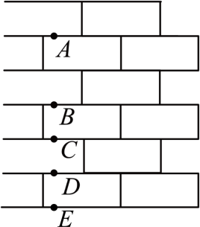

【答案】 匀速直线 1.5

【详解】[1]由图知，*BC*、*CD*、*DE*的时间相同，小球通过的距离相等，所以小球从位置*B*到*E*做的是匀速直线运动。

[2]小球在*BD*段通过的距离



运动的时间



则



**易错点7：求平均速度**

求平速度必须指明是在哪段路程或哪段时间内的平均速度。平均速度不是速度的平均值，只能通过速度公式计算平均速度。

1．（2023上·湖南长沙·八年级长沙市开福区青竹湖湘一外国语学校校考阶段练习）一辆小汽车在平直道路上启动时，第1s内通过的路程为2m，第2s内通过的路程为4m，第3s内通过的路程为6m，则下列说法中正确的是（　　）

A．小汽车做的是匀速直线运动 B．小汽车在第2s内的平均速度是4m/s

C．小汽车在前2s内的平均速度是2m/s D．小汽车在前3s内的平均速度是2m/s

【答案】B

【详解】A．由题可知小汽车每1s内通过的路程越来越大，所以小汽车做加速运动，故A错误；

B．小汽车在第2s内的路程为4m，所以在第2s内的平均速度是4m/s，故B正确；

C．由题可知小汽车在前2s内的路程为



则小汽车在前2s内的平均速度为



故C错误；

D．由题可知小汽车在前3s内的路程为



则小汽车在前3s内的平均速度为



故D错误。

故选B。

2．（2020上·重庆·八年级重庆八中校考期中）在学校运动会上，军军参加的项目是百米赛跑。起跑后，军军越跑越快，最终以12.5s的优异成绩获得冠军。关于上述小明的百米赛跑过程，下列说法正确的是（　　）

A．军军在前50m一定用了6.25s B．军军的平均速度是8m/s

C．军军每秒钟通过的路程都是8m D．军军百米赛跑冲刺速度是8m/s

【答案】B

【详解】由题意可知，军军参加的项目是百米赛跑，所用时间*t*=12.5s，整个过程的平均速度为



军军在整个百米比赛中做的是变速直线运动，且起跑后，军军越跑越快，所以前50m用时应不一定等于全程时间的一半6.25s，每秒钟通过的路程不都是8m。

故选B。

3．（重庆市开州区德阳教育集团2023-2024学年八年级上学期11月期中物理试题）一物体做变速直线运动，通过前一半路程的速度是 4m/s，通过后一半路程的速度是 12 m/s，则它在整个路程中的平均速度为（　　）

A．0m/s B．8m/s C．9m/s D．6m/s

【答案】D

【详解】设全程路程为2*s*，则前半程路程为*s*，后半程路程为*s*，前半程和后半程时间分别为





故全程平均速度为



故D符合题意，ABC不符合题意。

故选D。

4．（2022上·福建福州·八年级统考期中）如图是某物体在40s内沿直线运动的*s*—*t*图像，下列说法正确的是（　　）

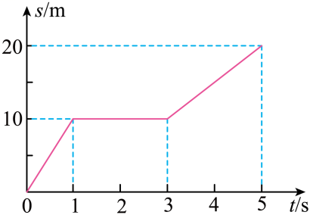

A．前1s内物体做加速运动

B．在0～3s内，该物体的平均速度为10m/s

C．在1～3s内，该物体做匀速直线运动

D．在3～5s内，该物体速度为5m/s

【答案】D

【详解】A．由*s*—*t*图像可知，前1s内路程与时间成正比，速度大小不变，因此，前1s内物体做匀速直线运动，故A错误；

B．由*s*—*t*图像可知，在0～3s内，物体运动的路程为10m，因此这段时间内物体的平均速度



故B错误；

C．由*s*—*t*图像可知，在1～3s内，该物体运动的路程未变，因此可判断出物体处于静止状态，故C错误；

D．在3～5s内物体的路程与时间成正比，因此物体做匀速直线运动，通过的路程为10m，所用的时间为2s，故该物体的速度



故D正确。

故选D。

5．（2022上·湖北武汉·八年级统考期中）如图是一辆汽车做直线运动的*s-t*图像，对线段*OA*、*AB*、*BC*、*CD*所表示的运动，下列说法正确的是（　　）

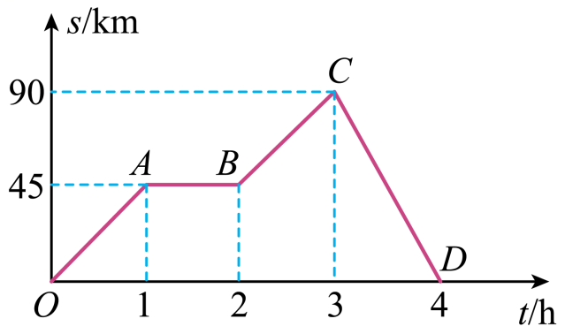

A．*AB*段汽车处于匀速直线运动状态

B．*CD*段汽车运动的速度为90km/h

C．*BC*段汽车处于变速直线运动状态

D．前3小时内，汽车运动的平均速度为30m/s

【答案】B

【详解】A．*AB*段汽车的路程不随时间而变化，则汽车处于静止状态；故A错误；

B．*CD*段的平均速度是



故B正确；

C．由图可知，在*BC*段是一条倾斜的直线，随着时间的增加，路程均匀增大，故做的是匀速直线运动；故C错误；

D．前3小时内，汽车运动到*C*点，对应的路程为90km，平均速度是



故D错误。

故选B。

6．（2023·广东佛山·统考模拟预测）甲、乙二人从同一位置沿同一方向做直线运动，其*s*－*t*图像如题图所示，下列分析正确的是（    ）

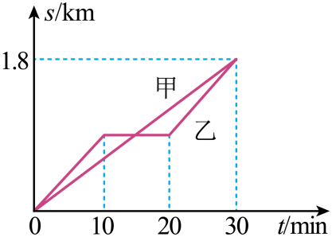

A．0~30min，甲的平均速度大于乙的平均速度

B．0~20min，甲的平均速度小于乙的平均速度

C．10~20min，以甲为参照物，乙是运动的

D．20~30min，甲、乙二人之间的距离越来越大

【答案】C

【详解】A．由图知道，0~30min甲的路程等于乙的路程，由知道，甲的平均速度等于乙的平均速度，故A错误；

B．由图知道，第0～20min时，甲的路程大于乙的路程，由知道，甲的平均速度大于乙的平均速度，故B错误；

C．由图知道，10～20min,甲做匀速直线运动，乙的路程不变，处于静止状态，甲、乙之间的位置不断发生变化，因此以甲为参照物，乙是运动，故C正确；

D．由图知道，20～30min,甲、乙都做匀速直线运动，开始甲在乙的前边，第30min时甲、乙相遇，说明甲、乙二人之间的距离越来越小，故D错误。

故选C。

7．（2023上·安徽合肥·八年级合肥一六八中学校考阶段练习）小红参加了学校组织的远足活动，全程6km，她行走前一半路程的平均速度是6km/h，行走后一半路程的平均速度4km/h，则她通过全程的平均速度是 ；其平均速度的物理意义为 。

【答案】 4.8km/h 小红远足活动中每小时行驶路程为4.8km

【详解】[1][2]全程6km，一半路程为3km，则前一半路程的时间为



后一半路程的时间为



所以总时间为



所以通过全程的平均速度为



即表示小红在远足活动中平均小时前进4.8km。

8．（2023上·黑龙江齐齐哈尔·八年级统考期中）在国庆期间小枫骑行观光，他前半程的平均速度是，后半程的平均速度是。小枫全程的平均速度是 。小枫全程的前一半时间的平均速度是，全程的后一半时间的平均速度是。则小枫全程骑行的平均速度是 。

【答案】 4.8 5

【详解】[1]设全程的路程是s，根据可得，小枫前半程所用时间为



小枫后半程所用时间为



小枫全程时间为



所以小枫全程的平均速度为



[2]设小枫一半骑行时间为*t*，由题知前一半骑行时间的速度，后一半骑行时间的速度，则小枫全程的平均速度为



**易错点8：计算火车过桥、过隧道问题**

火车全部通过桥或隧道，通过的路程为S=L桥+L车（L桥指的是桥长或隧道长，L车指的是车长）；火车全部在桥上或隧道中行驶，通过的路程为S=L桥-L车（L桥指的是桥长或隧道长，L车指的是车长）。

1．（2023上·辽宁本溪·八年级统考期中）小刚驾车行驶一段时间后，看到了如图甲所示的标志，请问：

（1）在符合交通规则的前提下，汽车从标志牌处行驶到本溪至少需要多长时间？

（2）若汽车以的速度匀速直线行驶，通过的路程是多少？

（3）小刚开车经过本溪衍水大桥时，桥全长，以的速度完全通过桥面用时，求该车的长度。

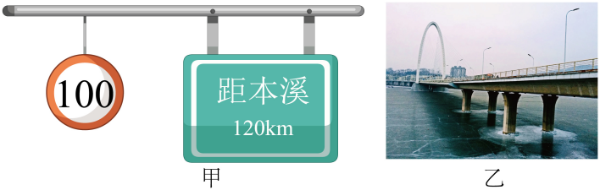

【答案】（1）1.2h；（2）36km；（3）4m

【详解】解：（1）由图可知，汽车从标志牌处行驶到本溪的路程*s1*=120km，允许的最大速度*v1*=100km/h，由得，汽车从标志牌处行驶到本溪至少需要时间



（2）汽车速度*v2*=90km/h，时间*t2*=0.4h，由得，通过的路程是

*s2*=*v2t2*=90km/h×0.4h=36km

（3）小刚开车速度*v3*=20m/s，完全通过桥面用时*t3*=32s，车通过大桥运动的路程

*s总*= *v3t3*=20m/s×32s=640m

该车的长度

*s车*= *s总*－*s桥*=640m－636m=4m

答：（1）汽车从标志牌处行驶到本溪至少需要1.2h；

（2）若汽车以的速度匀速直线行驶，通过的路程是36km；

（3）该车的长度是4m。

2．（2023上·山东烟台·八年级统考期中）高铁的开通，为我们的生活带来极大的方便。下表是烟台站开往郑州站的G186次列车运行时刻表，求：

（1）列车从烟台站到郑州站的平均速度；

（2）G186次列车总长为，列车以的速度匀速通过长度为的隧道，列车完全通过隧道的时间是多少？

|  |  |  |  |  |
| --- | --- | --- | --- | --- |
| 站名 | 烟台站 | 青岛西 | 徐州东 | 郑州站 |
| 到站时间 | —— | 9∶26 | 11∶06 | 13∶17 |
| 发车时间 | 8∶05 | 9∶29 | 11∶16 | —— |
| 里程 | —— | 227 | 538 | 936 |

【答案】（1）180km/h；（2）55s

【详解】解：（1）列车的运行时间



列车运行的平均速度



（2）列车通过的总路程等于列车长与隧道长之和，即



列车完全通过隧道的时间是



答：（1）列车从烟台站到郑州站的平均速度是180km/h；

（2）列车完全通过隧道的时间是55s。

3．（2023上·云南曲靖·八年级校考期中）“熊熊火把婆娑舞，彝仙献醪祝酒歌”。中国，楚雄2023年彝族火把节于8月10日至12日在云南楚雄多个地方举办。李叔叔从昆明南站前往楚雄参加火把节活动。下表是开往楚雄的动车信息表。求：

|  |  |  |  |  |
| --- | --- | --- | --- | --- |
| 站次 | 站名 | 到达时间 | 开车时间 | 里程 |
| 1 | 昆明南站 | 始发站 | 09∶00 | 0km |
| 2 | 昆明站 | 09∶00 | 09∶24 | 28km |
| 3 | 禄丰南站 | 10∶00 | 10∶03 | 127km |
| 4 | 楚雄站 | 10∶30 | 终点站 | 208km |

（1）从昆明南站到禄丰南站运行的时间；

（2）从昆明站到楚雄站的距离；从昆明南站到楚雄站的平均速度；

（3）若该动车以25m/s的速度完全穿过一条长2800m的隧道用时2min，动车的长度。

【答案】（1）1h；（2）208km，；（3）200m

【详解】解：（1）从昆明南站到禄丰南站运行的时间

*t1*=10∶00-9∶00=1h

（2）由表格中数据可知，昆明南站到楚雄站的路程有*s*=208km，从昆明南站到楚雄站的时间

*t*=10∶30-9∶00=1h30min=1.5h

从昆明南站到楚雄站的平均速度



（3）动车行驶的路程

*s车=v车t*=25m/s×2×60s=3000m

动车的长度

*L*=*s车*-*s隧*=3000m-2800m=200m

答：（1）从昆明南站到禄丰南站运行的时间是1h；

（2）从昆明站到楚雄站的距离是208km；从昆明南站到楚雄站的平均速度是；

（3）若该动车以25m/s的速度完全穿过一条长2800m的隧道用时2min，动车的长度是200m。

4．（2023上·河北石家庄·八年级石家庄市第四十二中学校考阶段练习）一列长为360m的火车匀速行驶，上方有一无人机跟踪拍摄其运行情况，现在火车要通过长1800m的隧道，测得无人机完全拍摄不到火车的时间是48s。求：

（1）火车运行的速度；

（2）火车完全通过隧道运动的路程；

（3）火车完全通过隧道的时间。

【答案】（1）30m/s；（2）2160m；（3）72s

【详解】解：（1）无人机完全拍摄不到火车的时间内，火车运动的路程

*s*=1800m﹣360m=1440m

火车运行的速度



（2）火车完全通过隧道运动的路程

*s*'=1800m+360m=2160m

（3）火车完全通过隧道运动的时间



答：（1）火车运行的速度为30m/s；

（2）火车完全通过隧道的路程为2160m；

（3）火车完全通过隧道的时间为72s。

5．（2023上·河北沧州·八年级统考阶段练习）一列长度为185m的动车，以310km/h的速度匀速通过一座高架桥，用时1.5min，求：

（1）此高架桥的长度；

（2）动车完全在桥上的时间。（结果保留两位小数）

【答案】（1）7565m；（2）85.70s

【详解】解：（1）该动车的速度



动车经过的路程



此高架桥的长度



（2）动车完全行驶在桥上的路程



动车完全行驶在桥上的时间



答：（1）此高架桥的长度是7565m；

（2）动车完全行驶在桥上的时间为85.70s。

**易错点9：v-t图像和s-t图像的区别和联系**

1．（2023上·河北唐山·八年级统考期中）甲、乙、丙三辆小车同时、同地向同一方向运动的图像如图所示，分析图像可知（　　）

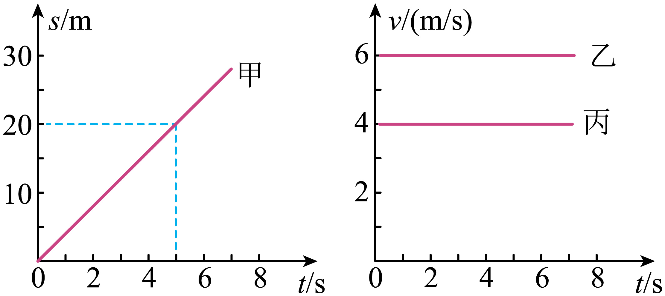

A．甲车的速度最快，丙车最慢 B．以甲车为参照物，则丙车是运动的

C．甲车、乙车和丙车都做匀速直线运动 D．乙车在5s内运动的路程为20m

【答案】C

【详解】AC．由*s*-*t*图像知，甲的运动图线是过原点的倾斜直线，路程和时间成正比，做匀速直线运动，其速度



由*v*-*t*图像知，乙和丙的速度都保持不变，做匀速直线运动，它们的速度分别为6m/s和4m/s，则速度最快的是乙，甲、乙的速度相同，故A不符合题意，C符合题意；

B．甲、丙两车的速度相同，都做匀速直线运动，所以以甲车为参照物，丙车没有位置变化，，是静止的。故B不符合题意；

D．5s内，乙车的路程



故D不符合题意。

故选C。

2．（2023上·湖南长沙·八年级湖南师大附中博才实验中学校考期中）（多选）甲、乙两人同时从同一起跑线出发，同向做匀速直线运动，某时刻他们的位置如图甲所示，图乙中能正确反映两人运动过程中各物理量与时间关系的是（    ）

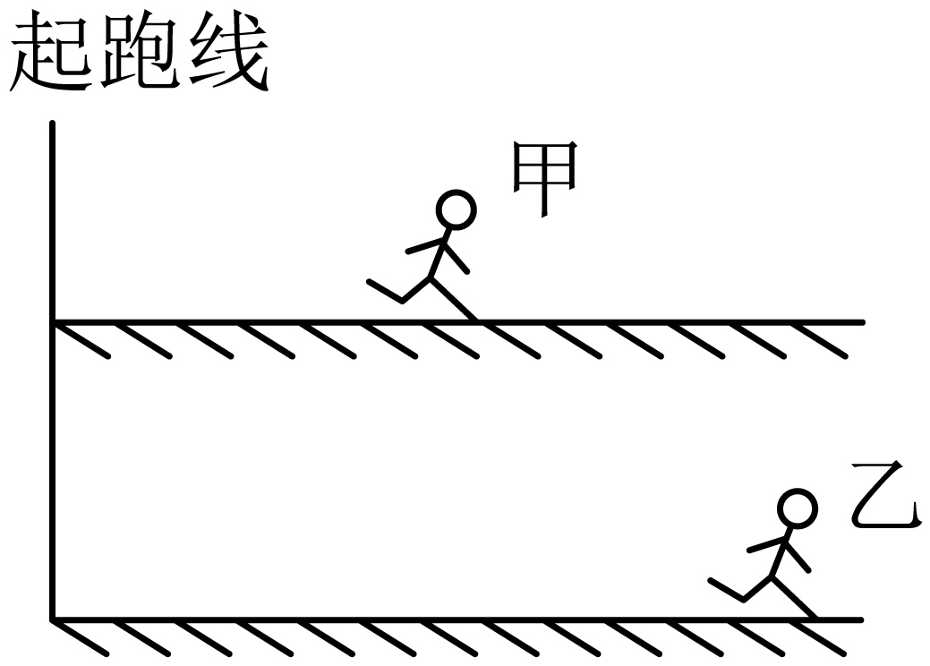

A．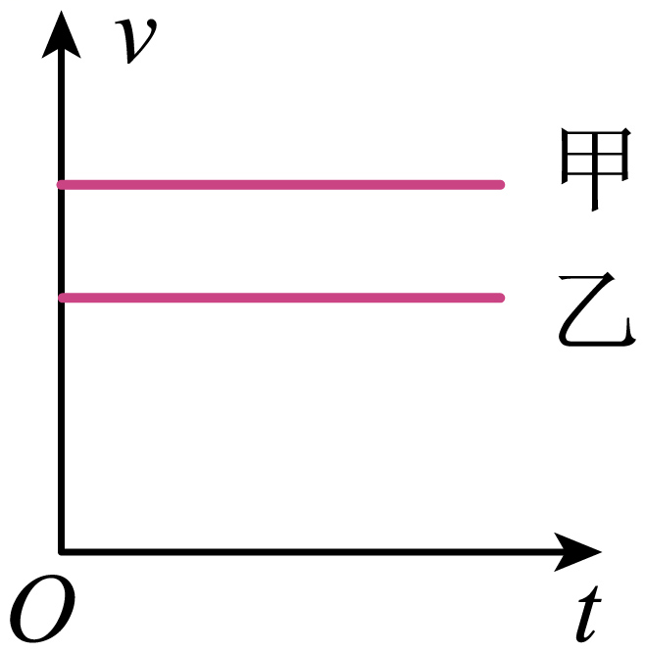 B．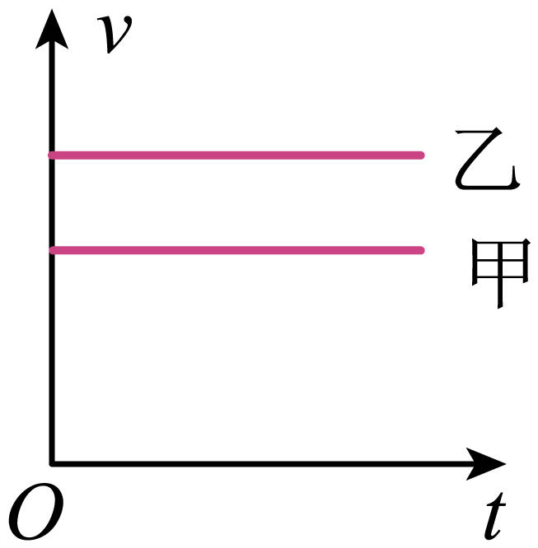

C．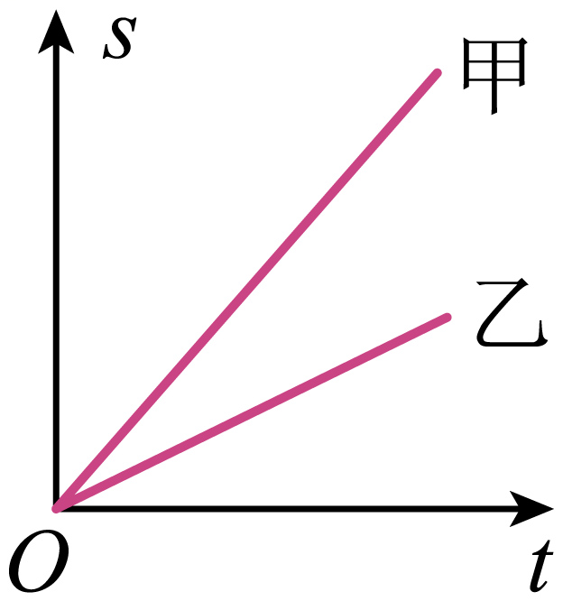 D．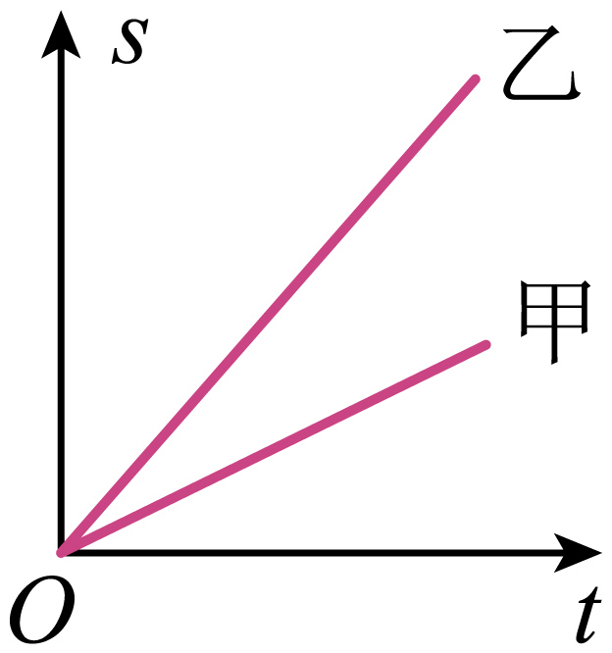

【答案】BD

【详解】依题意得，甲、乙同时从同一起跑线出发，同向做匀速直线运动。由图得，乙速度大于甲得速度。

A．图中甲乙均作匀速直线运动，甲速度大于乙速度，故A不符合题意；

B．图中甲乙均作匀速直线运动，乙速度大于甲速度，故B符合题意；

C．图中甲乙均作匀速直线运动，甲速度大于乙速度，故C不符合题意；

D．图中甲乙均作匀速直线运动，乙速度大于甲速度，故D符合题意。

故选BD。

3．（2023上·山东日照·八年级统考期中）（多选）甲、乙、丙三辆小车同时、同地向同一方向运动，它们运动的图像如图所示，由图像可知，下列判断正确的是（　　）

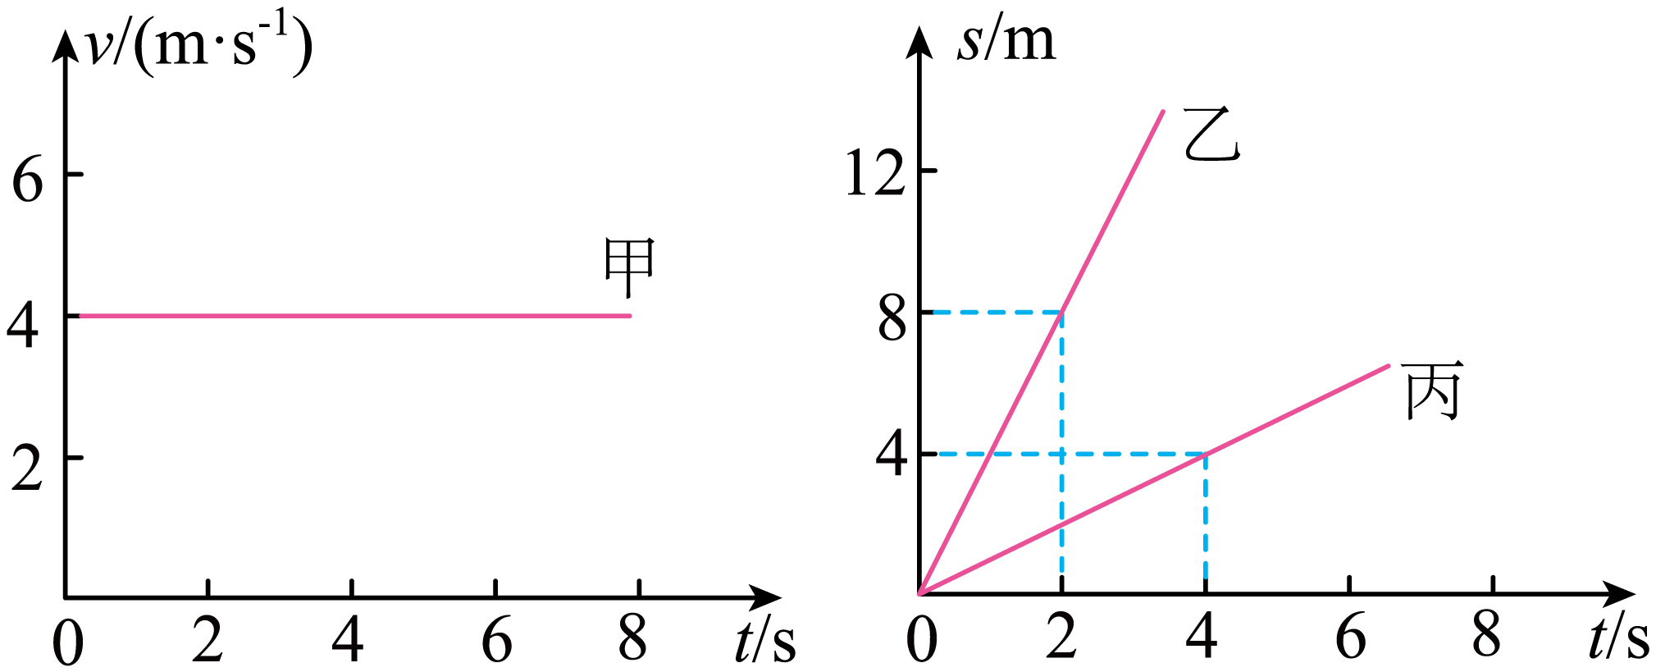

A．甲车与乙车的速度相等，大小均为

B．甲车做匀速直线运动，乙车做变速直线运动

C．以甲车为参照物，乙车静止

D．以甲车为参照物，丙车向前运动

【答案】AC

【详解】由速度和时间的图像可知，甲速度不变，做匀速直线运动，速度为4m/s；由路程和时间图像知，乙、丙的路程和时间的比值一定，可以判断乙、丙的路程和时间成正比，所以乙、丙做匀速直线运动。乙的速度



丙的速度



所以甲和乙运动的速度相同，丙的速度最小；以甲车为参照物，乙车静止，丙车向后运动，故BD错误，AC正确。

故选AC。

4．（2023上·四川绵阳·八年级统考期中）*a*、*b*两辆小车同时从同一地点出发，沿直线向南运动，图甲是*a*车运动的*s*-*t*图像，图乙是*b*车运动的*v*-*t*图像。2~4s内，*a*车处于 （选填“运动”或“静止”）状态，*b*车处于 （选填“运动”或“静止”）状态，*a*车和*b*车 （选填“能”或“不能”）相遇。

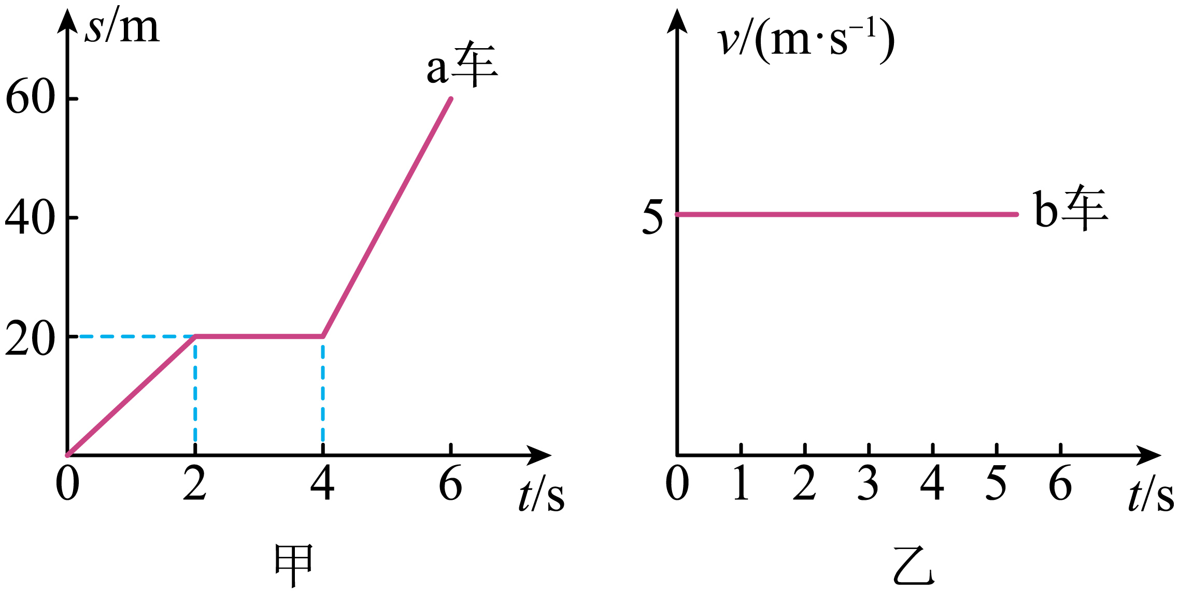

【答案】 静止 运动 能

【详解】[1]由图甲可知，2~4s内，*a*车的路程不随时间而变化，*a*车处于静止状态。

[2]由图乙可知，2~4s内，*b*车的速度为5m/s，*b*车处于运动状态。

[3]*a*车2s移动的距离为20m，2~4s内静止；4s时*b*车运动的路程为



因此*a*车和*b*车能相遇，4s时*a*、*b*两车相遇。

5．（2023上·福建泉州·八年级统考期中）A、B两物体同时同地出发，图甲、图乙分别是A、B两物体的图象、图象，物体A在时的速度为 ，物体B在内的通过的路程为 m。

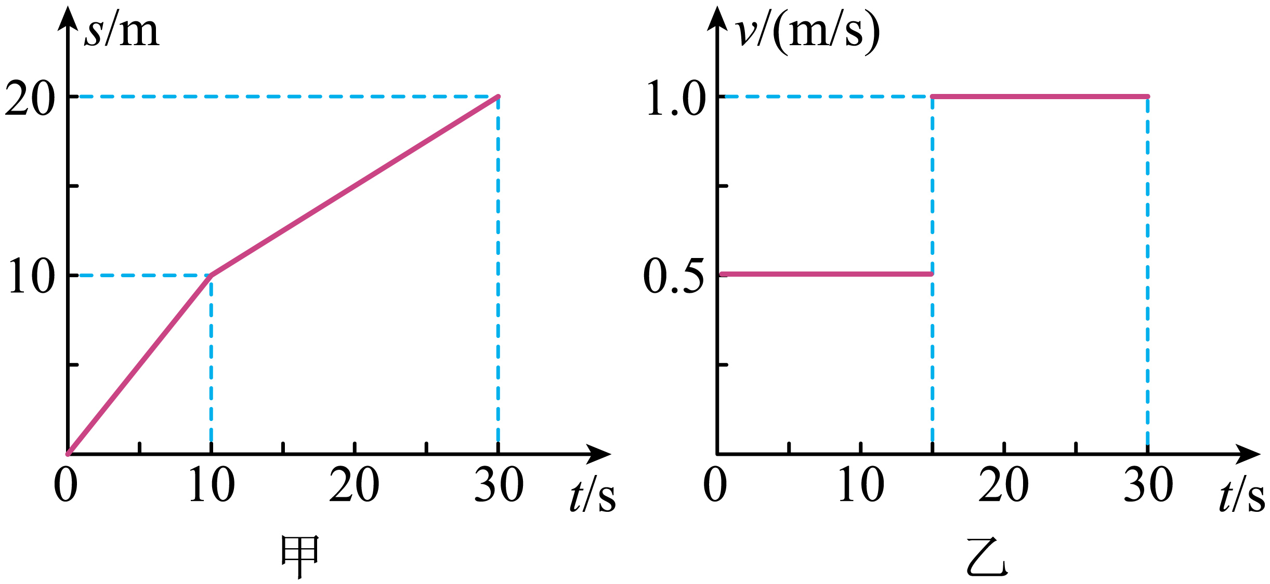

【答案】 0.5 22.5

【详解】[1]由图甲可知，物体A在10~30s间做匀速直线运动，运动的路程



运动的时间



则物体A在10~30s间的速度



则物体A在20s时的速度为0.5m/s。

[2]由图乙可知，物体B在0~15s内的速度为0.5m/s，物体B在0~15s内的通过的路程



物体B在15 ~30s内的速度为1.0m/s，物体B在15~30s内的通过的路程



则物体B在0~30s内的通过的路程



